**Открытый урок культуры безопасности**

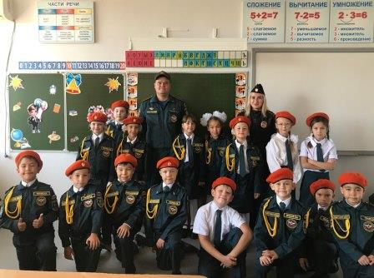2 сентября 2024 года в каждом классе МБОУ СОШ № 1 им. В.Г. Недошивина с. Ермолаево был проведен открытый урок культуры безопасности. Классные руководители, родители - сотрудники МЧС и полиции напомнили детям правила безопасного поведения в повседневной жизни. Особое внимание было уделено действиям в условиях различного рода чрезвычайных ситуаций.

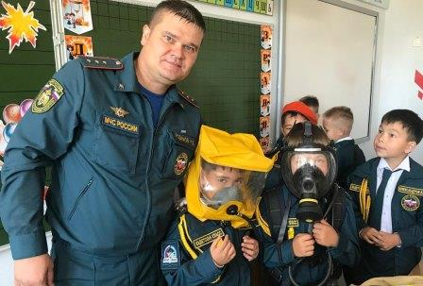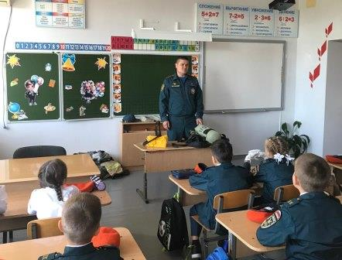

*Заместитель директора по ВР Е.А. Ульянова*